# 事件监听模式

1. 定义

Java的事件监听机制可概括为3点：

1、Java的事件监听机制涉及到事件源，事件监听器，事件对象三个组件,监听器一般是接口，用来约定调用方式。

2、当事件源对象上发生操作时，它将会调用事件监听器的一个方法，并在调用该方法时传递事件对象过去。

3、事件监听器实现类,通常是由开发人员编写，开发人员通过事件对象拿到事件源，从而对事件源上的操作进行处理。

1. 类图

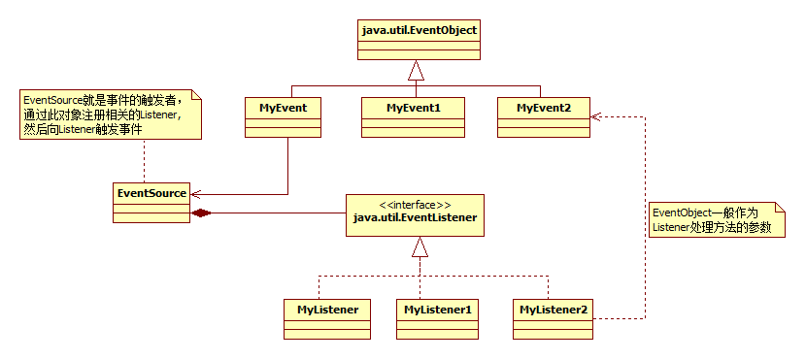

1. 模式的应用
2. 模式的优点
3. 。
4. 模式的缺点

。

1. 实际应用场景
2. 。